Lær hvad forskellen på functions og pure functions.

Pure functions er bedre fordi de sikre mindre brug af hukommelse:

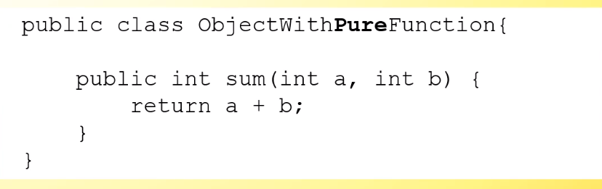

Når man har en funktion, hvor der ikke ændres på de værdier der står i den.

**Lambda:**

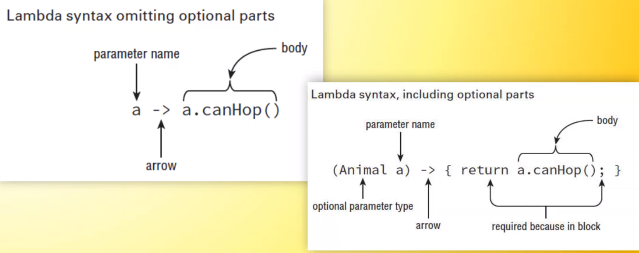

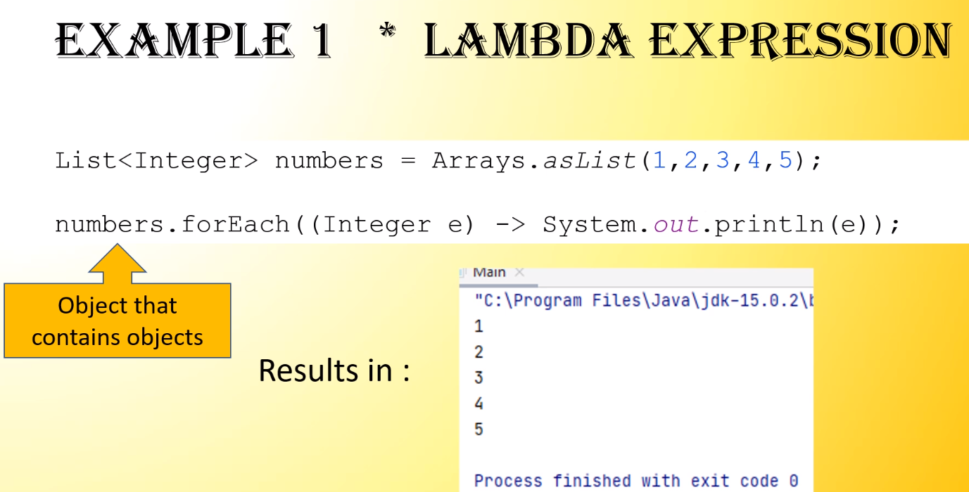

Først sortere man gennem lambda alle de studerende der er fra 2011.  
Derefter tager man de studerende videre og får alle deres score for tilsidst at få den med den højeste score.

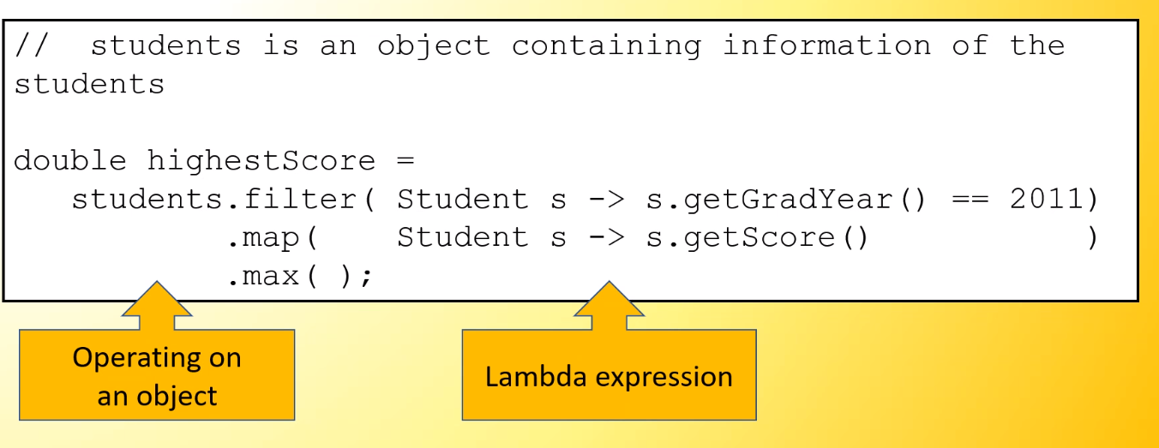

**Stream:**

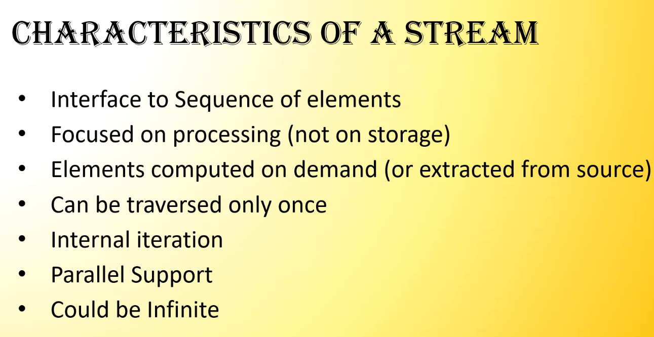

Streams bliver kun kaldet en gang og

